アサヒビール 기업 분석

Summary
맥주를 비롯한 다양한 주류와 청량음료, 식품을 제조, 판매하고 있는 종합 식음료 기업이다. 대표적으로는 모두가 아는 ‘아사히 수퍼 드라이’ 등, 세계적으로 인지도가 높은 맥주 브랜드를 보유중이다. 업계 내에서는 일본을 대표하는 대형 주류, 음료 기업 중 하나로, 동종업계 타사와 함께 글로벌 진출에 힘을 들이고 있다. 매출 규모로는 연간 수조 엔대의 매출이 나오고 있으며, 폭넓은 제품 포트폴리오와 해외 사업 확장을 통해 안정적인 성장 기반을 유지중이다.

연간 결산서 2년분은 별도 첨부
사업보고서 or 중장기 사업계획서 별도 첨부

회사 비젼 : 高付加価値ブランドを核として成長する“グローカルな価値創造企業”を目指す

회사 평판(Openwork)
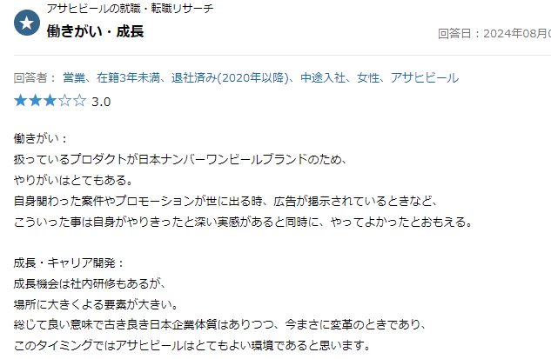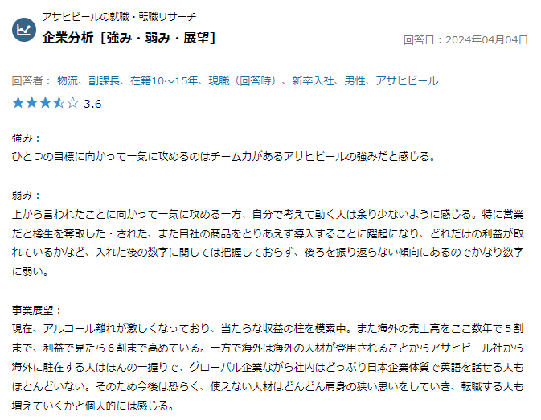

채용 공고

